Contenido

Temario: Aprendiendo POO en Java con Yu-Gi-Oh! 2

Módulo 1: Introducción a la Programación Orientada a Objetos y Java 2

Módulo 2: Objetos y Clases en el Mundo de Yu-Gi-Oh! 3

Módulo 3: Encapsulamiento y Modificadores de Acceso en Duelos de Yu-Gi-Oh! 6

Módulo 4: Herencia y Duelos entre Clases 6

Módulo 5: Composición y Relaciones en el Campo de Batalla 6

Módulo 6: Manejo de Excepciones y Trampas en el Código 6

Módulo 7: Persistencia de Datos y Guardado de Partidas 7

Módulo 8: Proyecto Final - Desarrollo de un Juego de Yu-Gi-Oh! Simplificado 7

¡Por supuesto! Aquí tienes un temario básico para aprender programación orientada a objetos (POO) en Java utilizando el tema de Yu-Gi-Oh! como contexto. La idea es combinar la enseñanza de los conceptos de POO con elementos del mundo de Yu-Gi-Oh! para hacer el aprendizaje más divertido e interesante.

# Temario: Aprendiendo POO en Java con Yu-Gi-Oh!

# Módulo 1: Introducción a la Programación Orientada a Objetos y Java

**1. ¿Qué es la Programación Orientada a Objetos? Conceptos básicos.**

La Programación Orientada a Objetos (POO) es un paradigma de programación que se basa en el concepto de "objetos", los cuales son unidades independientes y autónomas que contienen tanto datos (atributos) como comportamientos (métodos) relacionados. La POO busca modelar el mundo real de una manera más natural y estructurada, permitiendo una mayor organización, reutilización y comprensión del código.

Principios Fundamentales de la POO:

| **Principio** | **Descripción** |
| --- | --- |
| **Abstracción** | Representación de los aspectos esenciales de un objeto, ocultando detalles innecesarios. |
| **Encapsulamiento** | Ocultación de los detalles internos de un objeto, exponiendo solo la interfaz necesaria. |
| **Herencia** | Creación de nuevas clases basadas en clases existentes, heredando atributos y comportamientos. |
| **Polimorfismo** | Tratar objetos de diferentes clases de manera uniforme, permitiendo intercambiar tipos de manera coherente. |

**2. Introducción a Java: Historia y características principales.**

**3. Configuración del entorno de desarrollo: Instalación de JDK y configuración de IDE.**

# Módulo 2: Objetos y Clases en el Mundo de Yu-Gi-Oh!

**1. Clases y Objetos: Definición y diferencia.**

| Concepto | Descripción |
| --- | --- |
| Clases y Objetos | Una clase es una plantilla que define la estructura y el comportamiento de un tipo de objeto. Un objeto es una instancia concreta de una clase. |
| Atributos | Los atributos son variables que almacenan datos relacionados con un objeto. En Yu-Gi-Oh!, los atributos podrían representar características de las cartas. |
| Métodos | Los métodos son funciones que definen el comportamiento de un objeto. En Yu-Gi-Oh!, los métodos podrían permitir activar efectos o realizar acciones en el juego. |
| Constructores | Los constructores son métodos especiales utilizados para inicializar objetos al crear instancias de una clase. |
| Instancia | Una instancia es un objeto concreto creado a partir de una clase. |

**2. Creación de clases y objetos basados en cartas de Yu-Gi-Oh!.**

**3. Atributos y métodos: Asociación con características de las cartas.**

package modulo2;  
  
public class Carta {  
  
 //ATRBUTOS  
 String nombre;  
 int ataque;  
 int defensa;  
  
 //CONSTRUCTOR  
 public Carta(String nombre, int ataque, int defensa) {  
 this.nombre = nombre;  
 this.ataque = ataque;  
 this.defensa = defensa;  
 }  
  
 //METODOS  
 public void mostrarInformacion() {  
 System.*out*.println("Nombre: " + nombre);  
 System.*out*.println("Ataque: " + ataque);  
 System.*out*.println("Defensa: " + defensa);  
 }  
  
 public void mostrarInformacionParametros(boolean name, boolean atk, boolean def) {  
 System.*out*.println("");  
 if (name) {  
 System.*out*.println("Nombre: " + nombre);  
 } else {  
 System.*out*.println("No se ha seleccionado el atributo Nombre.");  
 }  
  
 if (atk) {  
 System.*out*.println("Ataque: " + ataque);  
 } else {  
 System.*out*.println("No se ha seleccionado el atributo Ataque.");  
 }  
  
 if (def) {  
 System.*out*.println("Defensa: " + defensa);  
 } else {  
 System.*out*.println("No se ha seleccionado el atributo Defensa.");  
 }  
  
 }  
  
}

package modulo2;  
  
public class Main {  
 public static void main(String[] args) {  
  
 //Creacion de una instancia (objeto) de la clase carta  
 Carta miCarta = new Carta("Dragón Blanco de Ojos Azules", 3000, 2500);  
  
 miCarta.mostrarInformacion();  
  
 System.*out*.println("\nParametros");  
 // Combinaciones de parámetros para mostrarInformacionParametros  
 miCarta.mostrarInformacionParametros(true, true, true);  
 miCarta.mostrarInformacionParametros(true, true, false);  
 miCarta.mostrarInformacionParametros(true, false, true);  
 miCarta.mostrarInformacionParametros(true, false, false);  
 miCarta.mostrarInformacionParametros(false, true, true);  
 miCarta.mostrarInformacionParametros(false, true, false);  
 miCarta.mostrarInformacionParametros(false, false, true);  
 miCarta.mostrarInformacionParametros(false, false, false);  
  
 }//MAIN  
}//CLASS

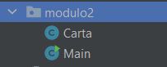

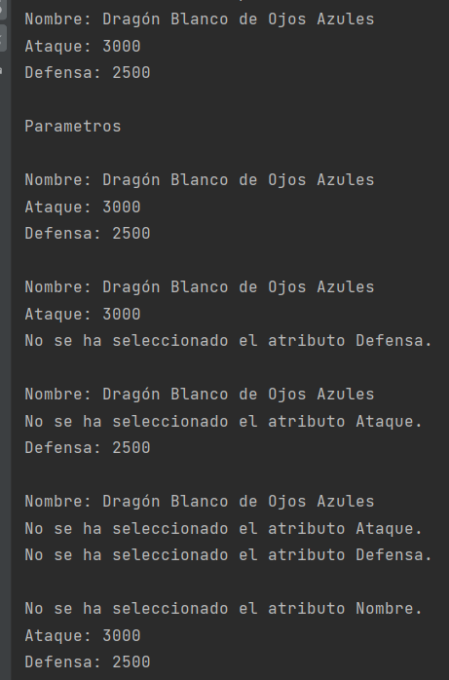

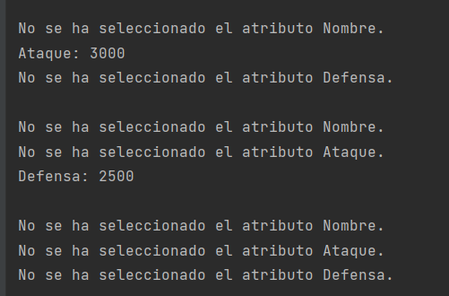

# Módulo 3: Encapsulamiento y Modificadores de Acceso en Duelos de Yu-Gi-Oh!

**1. Encapsulamiento: Definición y ventajas.**

**Concepto de Encapsulamiento:** El encapsulamiento es uno de los principios fundamentales de la Programación Orientada a Objetos (POO). En el contexto de Yu-Gi-Oh!, el encapsulamiento se refiere a la práctica de ocultar los detalles internos de una carta o jugador y proporcionar una interfaz controlada para interactuar con ellos. Esto se logra mediante la restricción del acceso directo a los atributos y métodos internos y utilizando métodos públicos para acceder y modificar estos valores.

**2. Modificadores de acceso: public, private, protected y default.**

**Modificadores de Acceso:** Los modificadores de acceso son palabras clave utilizadas en la declaración de atributos y métodos para controlar el nivel de acceso que otros componentes del programa tienen a ellos. En Yu-Gi-Oh!, estos modificadores ayudan a determinar qué información y acciones están disponibles para los jugadores y cómo interactúan con las cartas.

Tipos de Modificadores de Acceso:

* **public**: El atributo o método es accesible desde cualquier parte del programa, incluyendo otras clases.
* **private**: El atributo o método solo es accesible desde dentro de la misma clase. Otros componentes no pueden acceder directamente a ellos.
* **protected**: El atributo o método es accesible desde la misma clase y también desde subclases (herederos).
* **default** (sin modificador): El atributo o método es accesible solo dentro del mismo paquete.

**3. Aplicación de encapsulamiento y modificadores en la representación de cartas y jugadores**.

package modulo3;  
  
public class Carta {  
  
 //ATRBUTOS  
 private String nombre;  
 private int ataque;  
 private int defensa;  
  
 //CONSTRUCTOR  
  
 //METODOS  
 public void mostrarInformacion() {  
 System.*out*.println("Nombre: " + nombre);  
 System.*out*.println("Ataque: " + ataque);  
 System.*out*.println("Defensa: " + defensa);  
 }  
  
 //GET AND SET  
 public String getNombre() {  
 return nombre;  
 }  
  
 public void setNombre(String nombre) {  
 this.nombre = nombre;  
 }  
  
 public int getAtaque() {  
 return ataque;  
 }  
  
 public void setAtaque(int ataque) {  
 this.ataque = ataque;  
 }  
  
 public int getDefensa() {  
 return defensa;  
 }  
  
 public void setDefensa(int defensa) {  
 this.defensa = defensa;  
 }  
  
}

package modulo3;  
  
public class Main {  
 public static void main(String[] args) {  
  
 Carta miCarta = new Carta();  
  
 miCarta.setNombre("Dragón Blanco de Ojos Azules");  
 miCarta.setAtaque(3000);  
 miCarta.setDefensa(2500);  
  
 miCarta.mostrarInformacion();  
  
  
 }//MAIN  
}//CLASS

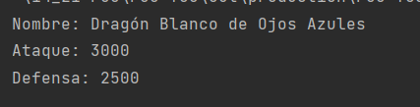

# Practica 1

---  
  
**Práctica de Programación: Cartas de Yu-Gi-Oh!**  
  
Crea una clase llamada `Monstruo` que represente a un monstruo del juego de cartas Yu-Gi-Oh!.  
La clase debe tener los siguientes atributos privados:  
  
- `nombre` (String): El nombre del monstruo.  
- `nivel` (int): El nivel del monstruo.  
- `ataque` (int): Los puntos de ataque del monstruo.  
- `defensa` (int): Los puntos de defensa del monstruo.  
  
Implementa los siguientes métodos públicos en la clase `Monstruo`:  
  
1. Un constructor que acepte parámetros para inicializar los atributos `nombre`, `nivel`, `ataque` y `defensa`.  
2. Métodos `get` y `set` para cada uno de los atributos.  
3. Un método `calcularPoderTotal()` que calcule y retorne el poder total del monstruo sumando sus puntos de ataque y defensa.  
4. Un método `subirDeNivel()` que aumente el nivel del monstruo en 1 y ajuste sus puntos de ataque y defensa en +300 cada uno.  
5. Un método `mostrarInformacionDetallada()` que muestre en la consola la información del monstruo, incluyendo su nombre, nivel, ataque, defensa y poder total.  
  
Luego, en la clase `Main`, crea una instancia de `Monstruo` utilizando el constructor, establece valores para sus atributos utilizando los métodos `set`,  
y utiliza los nuevos métodos para calcular el poder total, subir de nivel y mostrar información detallada del monstruo.  
  
---  
  
Espero que este enunciado te brinde una práctica más completa y desafiante para aplicar los conceptos aprendidos en los Módulos 2 y 3. ¡Diviértete programando!

package practices.practice1;  
  
public class Monstruo {  
 //ATRIBUTOS  
 private String nombre;  
 private int ataque;  
 private int defensa;  
 private int nivel;  
  
 //CONSTRUCTOR  
  
  
 public Monstruo() {  
 }  
  
 public Monstruo(String nombre, int ataque, int defensa, int nivel) {  
 this.nombre = nombre;  
 this.ataque = ataque;  
 this.defensa = defensa;  
 this.nivel = nivel;  
 }  
  
 //METODOS  
 public int calcularPoderTotal() {  
 int total = ataque + defensa;  
 return total;  
 }  
  
 public String mostrarInformacionDetallada() {  
 StringBuilder sb = new StringBuilder();  
 sb.append("\nNombre: " + getNombre());  
 sb.append("\nAtaque: " + getAtaque());  
 sb.append("\nDefensa: " + getDefensa());  
 sb.append("\nNivel: " + getNivel());  
 sb.append("\nPoder Total:" + calcularPoderTotal());  
// sb.append("\nPoder Total:" + subirDeNivel());  
 return sb.toString();  
 }  
  
 public void subirDeNivel() {  
 nivel++;  
 ataque += 300;  
 defensa += 300;  
 }  
  
  
 //GET AND SET  
 public String getNombre() {  
 return nombre;  
 }  
  
 public void setNombre(String nombre) {  
 this.nombre = nombre;  
 }  
  
 public int getAtaque() {  
 return ataque;  
 }  
  
 public void setAtaque(int ataque) {  
 this.ataque = ataque;  
 }  
  
 public int getDefensa() {  
 return defensa;  
 }  
  
 public void setDefensa(int defensa) {  
 this.defensa = defensa;  
 }  
  
 public int getNivel() {  
 return nivel;  
 }  
  
 public void setNivel(int nivel) {  
 this.nivel = nivel;  
 }  
  
}

package practices.practice1;  
  
public class Main {  
 public static void main(String[] args) {  
  
 Monstruo cartaMonstruo = new Monstruo();  
  
 cartaMonstruo.setNombre("Dark Magician");  
 cartaMonstruo.setAtaque(2500);  
 cartaMonstruo.setDefensa(2100);  
 cartaMonstruo.setNivel(7);  
  
  
 for(int i =1; i<4; i++){  
 System.*out*.println("\nsalida "+i);  
 System.*out*.print(cartaMonstruo.mostrarInformacionDetallada());  
 cartaMonstruo.subirDeNivel();  
 }  
  
 }  
}

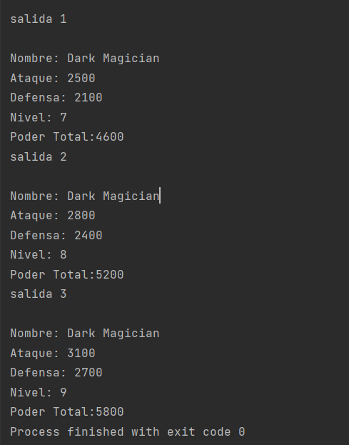

# Módulo 4: Herencia y Duelos entre Clases

**1. Herencia: Concepto y jerarquías de clases.**

La herencia permite crear una relación entre clases donde una clase más específica (subclase) puede heredar características de una clase más general (superclase). Esto significa que la subclase puede acceder a los atributos y métodos públicos o protegidos de la superclase, además de poder agregar sus propios atributos y métodos específicos.

Las jerarquías de clases se forman a medida que creamos subclases que extienden (heredan de) una superclase. Las subclases pueden, a su vez, ser superclases de otras clases, formando una cadena de herencia.

**2. Clases base y clases derivadas: Relación en el contexto de Yu-Gi-Oh!.**

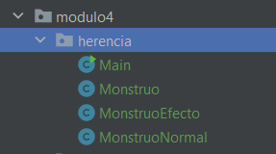

package modulo4.herencia;  
  
public class Monstruo {  
  
 //ATRIBUTOS  
 private String nombre;  
 private int nivel;  
 private int ataque;  
 private int defensa;  
  
 //CONSTRUCTOR  
 public Monstruo() {  
 }  
  
 public Monstruo(String nombre, int nivel, int ataque, int defensa) {  
 this.nombre = nombre;  
 this.nivel = nivel;  
 this.ataque = ataque;  
 this.defensa = defensa;  
 }  
  
 //METODOS  
 public int calcularPoderTotal(){  
 int total = ataque + defensa;  
 return total;  
 }  
  
 public void subirDeNivel() {  
 nivel++;  
 ataque += 300;  
 defensa += 300;  
 }  
  
  
 public String mostrarInformacion(){  
 StringBuilder sb = new StringBuilder();  
 sb.append("\nNombre: "+nombre);  
 sb.append("\nAtaque: "+ataque);  
 sb.append("\nDefensa: "+defensa);  
 sb.append("\nNivel: "+nivel);  
 sb.append("\nTotal: "+calcularPoderTotal());  
 return sb.toString();  
 }  
  
  
 //GET AND SET  
 public String getNombre() {  
 return nombre;  
 }  
  
 public void setNombre(String nombre) {  
 this.nombre = nombre;  
 }  
  
 public int getNivel() {  
 return nivel;  
 }  
  
 public void setNivel(int nivel) {  
 this.nivel = nivel;  
 }  
  
 public int getAtaque() {  
 return ataque;  
 }  
  
 public void setAtaque(int ataque) {  
 this.ataque = ataque;  
 }  
  
 public int getDefensa() {  
 return defensa;  
 }  
  
 public void setDefensa(int defensa) {  
 this.defensa = defensa;  
 }  
  
  
}

package modulo4.herencia;  
  
public class MonstruoNormal extends Monstruo{  
  
 //ATRIBUTOS  
 String descripcion;  
  
 //CONSTRUCTOR  
 public MonstruoNormal(){  
  
 }  
  
 public MonstruoNormal(String nombre, int nivel, int ataque, int defensa, String descripcion) {  
 super(nombre, nivel, ataque, defensa);  
 this.descripcion = descripcion;  
 }  
  
 //METODOS  
 @Override  
 public String mostrarInformacion(){  
 StringBuilder sb = new StringBuilder();  
 sb.append("\nMonstruo normal");  
 sb.append(super.mostrarInformacion());  
 sb.append("\nDescripcion : "+descripcion);  
 sb.append("\nTotal : "+calcularPoderTotal());  
 return sb.toString();  
 }  
  
  
 //GET AND SET  
 public String getDescripcion() {  
 return descripcion;  
 }  
  
 public void setDescripcion(String descripcion) {  
 this.descripcion = descripcion;  
 }  
  
}

package modulo4.herencia;  
  
public class MonstruoEfecto extends Monstruo {  
  
 //ATRIBUTOS  
 String efecto;  
  
 //CONSTRUCTOR  
 public MonstruoEfecto() {  
 }  
  
 public MonstruoEfecto(String nombre, int nivel, int ataque, int defensa, String efecto) {  
 super(nombre, nivel, ataque, defensa);  
 this.efecto = efecto;  
 }  
  
 //METODOS  
 @Override  
 public String mostrarInformacion(){  
 StringBuilder sb = new StringBuilder();  
 sb.append("\nMonstruo efecto");  
 sb.append(super.mostrarInformacion());  
 sb.append("\nEfecto : "+efecto);  
 sb.append("\nTotal : "+calcularPoderTotal());  
 return sb.toString();  
 }  
  
  
 //GET AND SET  
 public String getEfecto() {  
 return efecto;  
 }  
  
 public void setEfecto(String efecto) {  
 this.efecto = efecto;  
 }  
  
}

package modulo4.herencia;  
  
public class Main {  
 public static void main(String[] args) {  
  
 MonstruoNormal cartaMonstruoNormal = new MonstruoNormal("Dark Magician", 7, 2500, 2100, "Mago");  
 MonstruoEfecto cartaMonstruoEfecto = new MonstruoEfecto("Maga oscura", 6, 2100, 2000, "aumenta 300");  
  
 System.*out*.println("\nImprimiendo de forman normal");  
  
 System.*out*.println(cartaMonstruoNormal.mostrarInformacion());  
 System.*out*.println(cartaMonstruoEfecto.mostrarInformacion());  
  
  
 System.*out*.println("/////////////////////////////////////////////////////////////////////////");  
  
 System.*out*.println("\nImprimiendo de forman repetida aumentando stats");  
 System.*out*.println("\nImprimiendo de forman repetida mosntruo normal");  
 for (int i = 1; i < 4; i++) {  
 System.*out*.println("\nVuelta " + i);  
 System.*out*.println(cartaMonstruoNormal.mostrarInformacion());  
 cartaMonstruoNormal.subirDeNivel();  
 }  
  
 System.*out*.println("/////////////////////////////////////////////////////////////////////////");  
 System.*out*.println("\nImprimiendo de forman repetida mosntruo cartaMonstruoEfecto");  
 for (int i = 1; i < 4; i++) {  
 System.*out*.println("\nVuelta " + i);  
 System.*out*.println(cartaMonstruoEfecto.mostrarInformacion());  
 cartaMonstruoEfecto.subirDeNivel();  
 }  
  
  
 }//MAIN  
}//CLASS

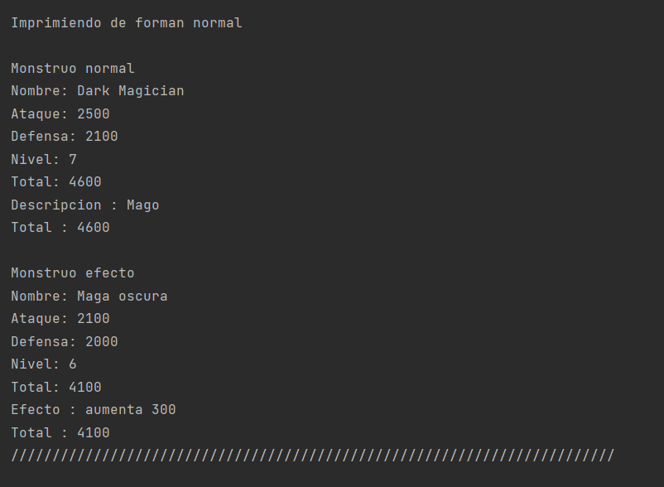

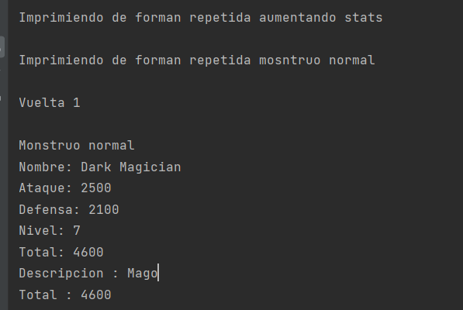 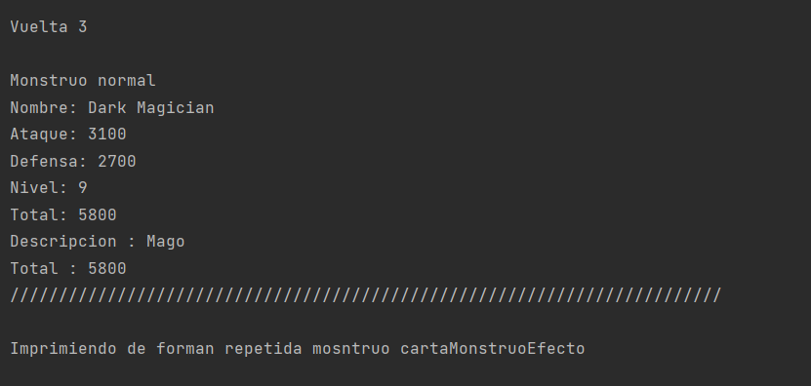

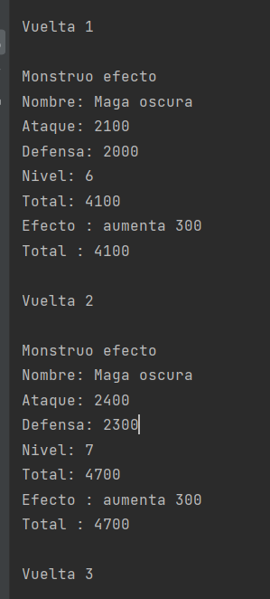 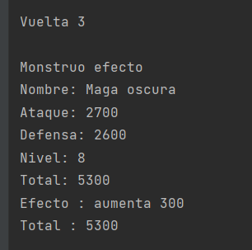

**3. Polimorfismo: Utilización de interfaces y clases abstractas para representar diferentes tipos de cartas.**

| Concepto | Descripción |
| --- | --- |
| Polimorfismo | Permite tratar objetos de diferentes clases de manera uniforme a través de una interfaz común. |
| Clase Abstracta | Una clase que no se puede instanciar directamente y puede contener métodos abstractos y concretos. |
| Interface | Una especificación de métodos que una clase debe implementar, permitiendo la herencia múltiple en Java. |

**Polimorfismo**

En la clase MonstruoEfecto agregue el método

public void activarEfecto(){  
 System.*out*.println("Mi Monstruo "+getNombre()+" a activado su efecto");  
}

Y en la clase Monstruo Normal agregue el método

public void leerDescripcion(){  
 System.*out*.println("Mi Monstruo "+getNombre()+" es un poderoso mago");  
}

y el main

package modulo4.polimorfismo;  
  
public class Main {  
 public static void main(String[] args) {  
  
 MonstruoNormal cartaMonstruoNormal = new MonstruoNormal("Dark Magician", 7, 2500, 2100, "Mago");  
 MonstruoEfecto cartaMonstruoEfecto = new MonstruoEfecto("Maga oscura", 6, 2100, 2000, "aumenta 300");  
   
 System.*out*.println(cartaMonstruoNormal.mostrarInformacion());  
 System.*out*.println(cartaMonstruoEfecto.mostrarInformacion());  
  
 Monstruo polimorfismoNormal = cartaMonstruoNormal;  
 Monstruo polimorfismoEfecto = cartaMonstruoEfecto;  
  
 System.*out*.println("\nPolimorfismo con MonstruoNormal:");  
 System.*out*.println(polimorfismoNormal.mostrarInformacion());  
 ((MonstruoNormal)polimorfismoNormal).leerDescripcion();  
  
 System.*out*.println("\nPolimorfismo con MonstruoEfecto:");  
 System.*out*.println(polimorfismoEfecto.mostrarInformacion());  
 ( (MonstruoEfecto) polimorfismoEfecto).activarEfecto();  
  
 }//MAIN  
}//CLASS

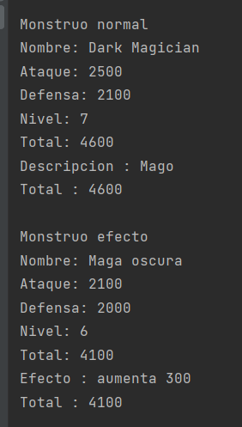

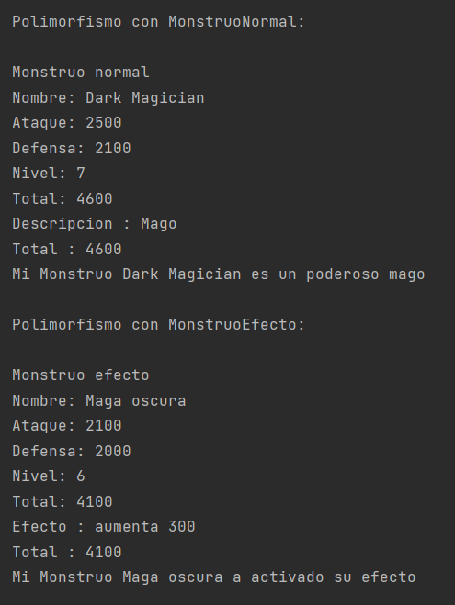

**Clase abstracta**

**Interface**

# Módulo 5: Composición y Relaciones en el Campo de Batalla

1. Composición: Creación de objetos complejos a partir de otros objetos.

2. Relaciones entre clases: Asociación, agregación y composición en los duelos de Yu-Gi-Oh!.

3. Implementación de relaciones entre cartas, mazos y jugadores.

# Módulo 6: Manejo de Excepciones y Trampas en el Código

1. Excepciones en Java: Tipos y manejo.

2. Implementación de manejo de excepciones en el juego de Yu-Gi-Oh!.

3. Creación de trampas (clases de manejo de excepciones personalizadas) para situaciones específicas en el juego.

# Módulo 7: Persistencia de Datos y Guardado de Partidas

1. Serialización: Guardado y carga de objetos en archivos.

2. Implementación de la persistencia de datos para guardar y cargar partidas de Yu-Gi-Oh!.

3. Uso de archivos para mantener un registro de las cartas, mazos y resultados de los duelos.

# Módulo 8: Proyecto Final - Desarrollo de un Juego de Yu-Gi-Oh! Simplificado

1. Aplicación de todos los conceptos aprendidos en la creación de un juego básico de Yu-Gi-Oh! en consola.

2. Implementación de duelos, cartas, jugadores, reglas básicas y persistencia de datos.

3. Pruebas y depuración del juego finalizado.

Recuerda que este temario es una guía general y puedes adaptarlo según tus necesidades y nivel de conocimiento. ¡Diviértete aprendiendo POO en Java con el emocionante mundo de Yu-Gi-Oh! como contexto!